NOTA DE PRENSA
Día de la Ciencia de la Fundación CRIS contra el cáncer 2023
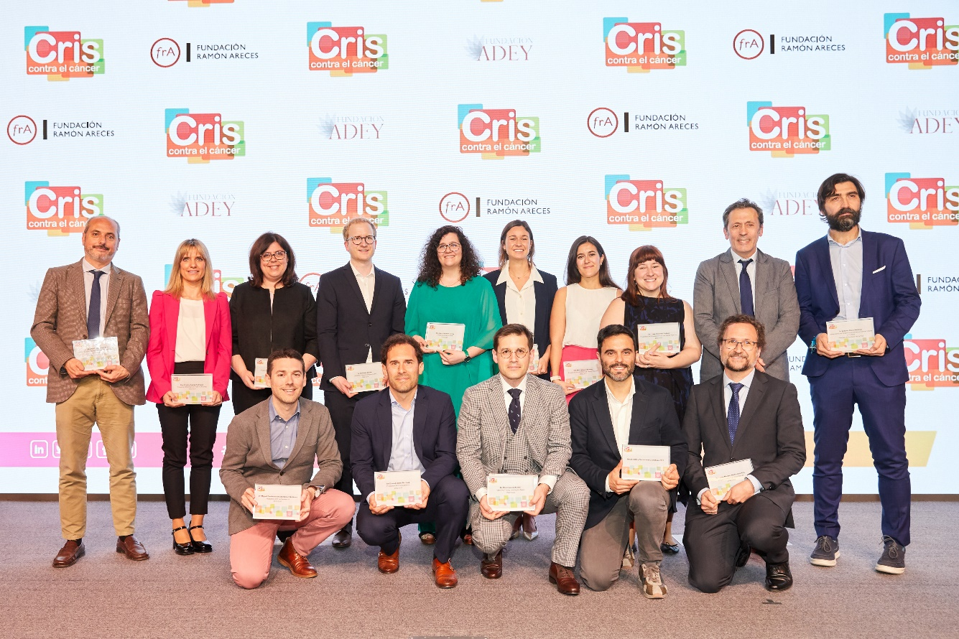
CRIS contra el cáncer hace entrega de 10 millones de euros para la investigación contra el cáncer
Foto 1 * Pie de foto
- Esta cantidad va destinada a las Unidades CRIS de Investigación en hospitales de la Sanidad Pública, Proyectos CRIS de investigación y becas.
- Lola Manterola, presidenta y co-fundadora de la Fundación CRIS contra el cáncer: “estoy viva gracias a la investigación, a un ensayo clínico en España, y queremos que todos los pacientes de cáncer puedan tener una segunda oportunidad como la que yo tuve”.
Madrid, a 27 de abril de 2023; La Fundación CRIS contra el cáncer ha celebrado el Día de la Ciencia 2023 con dos destacados eventos: Jornada Científica titulada: “Drug Discovery and enterpreneurship session” y la ceremonia de entrega de los Programas CRIS de investigación 2022.
CRIS contra el cáncer, fundación referencia en investigación contra el cáncer, tiene el objetivo y compromiso, a largo plazo, de curar esta enfermedad promoviendo y financiando la investigación, con fondos de la sociedad civil.
Durante la mañana, se ha celebrado la Jornada Científica titulada: “Drug Discovery and enterpreneurship session” en la Residencia de Estudiantes-CSIC, con la participación de prestigiosos expertos internacionales, que han tratado sobre el descubrimiento de fármacos en el ámbito de investigadores académicos y del desarrollo de las vacunas contra el cáncer.
La jornada ha sido inaugurada por Lola Manterola, presidenta y co-fundadora de la Fundación CRIS contra el cáncer. Posteriormente, el profesor Paul Workman, del Institute of Cancer Research de Londres y director del Comité Científico Internacional de CRIS contra el cáncer, ha participado con su ponencia Academic drug discovery, Role in the Ecosystem Partnership and Case histories. También el Dr. Jonathan Kwok del CRUK Cancer Vaccines Fellow & CEO Infinitopes de Oxford con su ponencia From ward to bench to CEO. Spinning out science, to translate faster for patients y el Profesor Peter Bryant, del IE Business School con su ponencia Entrepreneurship in academics.
IMÁGENES JORNADA CIENTÍFICA

https://filmus.wetransfer.com/downloads/246b24325dd43dcd12460553e7677fe120230427093242/1b3ec79aa020aca0cdd6b062cf197b9d20230427093242/daf798
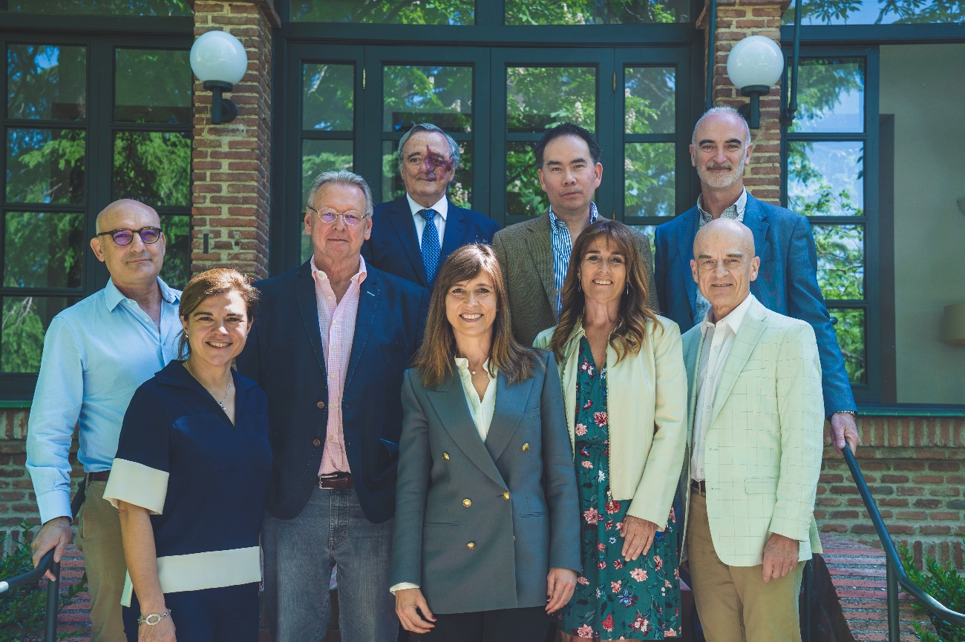
Foto 2 *Pie de foto
10 millones de euros de la sociedad civil para investigar contra el cáncer
Por la tarde, ha tenido lugar la II edición de la ceremonia de entrega de los Programas CRIS de investigación 2023, en el Auditorio de la Fundación Ramón Areces, donde la Fundación CRIS contra el cáncer ha hecho entrega a la ciencia de casi 10 millones de euros destinados a la investigación contra el cáncer.
Los Programas CRIS de investigación tienen como objetivo apoyar y financiar la investigación de excelencia en cáncer con proyectos de altísima calidad, condiciones económicas excepcionales y con una duración de 5 años. Para ello, se ha hecho entrega de los galardones y las diferentes convocatorias de CRIS, tanto nacionales como internacionales. Por otra parte, se ha entregado la renovación de 2 Unidades CRIS de Investigación en hospitales públicos españoles.

La dotación ha supuesto “un importe total de 10 millones de euros, que servirán para impulsar las carreras investigadoras y la lucha contra el cáncer”, ha anunciado Diego Megía, co-fundador y patrono de la CRIS contra el cáncer.
Los galardones han sido entregados en un acto con la participación de los médicos e investigadores más relevantes en el estudio y tratamiento de enfermedades oncológicas en la actualidad; y han estado arropados por Mariano Barbacid, investigador de CRIS contra el cáncer, profesor AXA-CNIO de Oncología Molecular y director del Grupo de Oncología Experimental del Centro Nacional de Investigaciones Oncológicas –CNIO-; Pedro Duque, ex ministro de Ciencia e Innovación y primer astronatuta español; Ana Pastor, vicepresidenta segunda del Congreso de los Diputados y ex ministra de Sanidad; Begoña Gómez, directora de la Cátedra Extraordinaria de Transformación Social Competitiva de la UCM y esposa del presidente del Gobierno, Pedro Sánchez; Federico Trillo, ex ministro de Defensa, etc
Recaudación de fondos privados para investigar en la Sanidad Pública
El origen de la fundación arranca cuando en 2008, Lola Manterola, presidenta de CRIS contra el cáncer y co-fundadora, es diagnosticada de un mieloma múltiple, tumor incurable a día de hoy.
Tras someterse a un tratamiento convencional y consultar en centros de investigación referencia en países como Estados Unidos, toma la decisión de tratarse en la Sanidad Pública de España donde es aceptada como paciente en un ensayo clínico.
Tras su experiencia personal, Lola descubre las grandes carencias de financiación del sistema para que los investigadores especialistas en cáncer lleven a cabo sus proyectos: escasos recursos, contratos precarios y, en consecuencia, fuga de talentos.
En ese momento, Lola y su marido, Diego Megía, adquieren el compromiso de contribuir activamente en el fomento y desarrollo de la investigación contra el cáncer y en 2010 crean la Fundación CRIS contra el cáncer -Cancer Research Innovation Science-.
Hoy, CRIS contra el cáncer está en España, Gran Bretaña y Francia; y tiene Unidades propias de terapias, además de ensayos, en los principales hospitales como La Paz, 12 de Octubre, Clínico San Carlos o Vall d´Hebron, y centros de investigación como el CNIO.
Desde hace 12 años se han invertido 40 millones de euros en investigación; se han desarrollado 468 ensayos clínicos en proyectos y Programas CRIS de investigación; puesto en marcha 120 Líneas de investigación, 53 equipos y 458 ensayos clínicos; se apoya a 247 científicos e investigadores presentes en 65 instituciones alrededor mundo; las publicaciones, papers y tesis doctorales suman casi 2.000; hay 15 patentes licenciadas y 6 en proceso; 6.000 pacientes beneficiados y 11 millones anuales de potenciales beneficiarios.
Lola Manterola: “estoy viva gracias a la investigación, a un ensayo clínico en España, y queremos que todos los pacientes de cáncer puedan tener una segunda oportunidad como la que yo tuve. Por eso fundamos CRIS contra el cáncer”.
Ceremonia de entrega de Programas CRIS 2023
Ayer, miércoles, se celebró la ceremonia de entrega de becas, Programas CRIS de investigación y Unidades CRIS en los hospitales públicos correspondientes a la convocatoria 2022 en un acto presentado por la periodista y empresaria, Cristina Lasvignes, y el divulgador científico y director de proyectos de la FECYT –Fundación Española para la Ciencia y la Tecnología-, Luis Quevedo.

Ya está abierto el plazo para presentar las candidaturas a las becas, proyectos y Unidades CRIS 2023
https://criscancer.org/es/programascris/

Galardones entregados y premiados:

Programa CRIS de Talento Post-doc:
El Programa CRIS de Talento Post-doc, proporciona condiciones económicas incentivadoras y competitivas para atraer y estabilizar a jóvenes investigadores sobresalientes, con capacidad de convertirse en líderes en investigación que permitan cambiar el panorama del tratamiento del cáncer. Para este programa, la dotación es de 400.000€ distribuidos en 5 años.
Galardonada: Dra. Lorea Valcárcel, con el Proyecto CRIS de microambiente en cáncer de próstata. Unidad del País Vasco, Bilbao.
Entrega: Sandra Ybarra, Directora de Fundación ADEY.
Galardonada: Dra. María Velasco con el Proyecto CRIS de recaídas de Leucemia Mieloide Aguda. Centro Nacional de Investigaciones Oncológicas de Madrid.
Entrega: Juan Sainz, CEO de INFORMA.

Programa CRIS Out-back:
Consiste en un Programa de formación dirigido a científicos y médicos jóvenes, que ofrece realizar una estancia de 3 años en una institución de investigación internacional, y retornar con 1 año de contrato para continuar desarrollando su carrera en España. Para este programa, la dotación es de 280.000€ distribuidos en 4 años y cuenta con un ambicioso plan de formación multidisciplinar y mentoring.
Galardonada: Dra. Mercedes Herrera con el Proyecto CRIS de Mesotelioma. Princess Margaret Cancer Centre, Canada / Hospital Universitario 12 de Octubre, Madrid.
Entrega: Fernando Salazar, Presidente de CESCE.
Galardonada: Dra. Nuria Lafuente, con el Proyecto CRIS de Biomateriales en inmunoterapia. Harvard University - Whyss Institute, Massachusetts / Hospital Universitario La Princesa. Madrid. Co-financiada con ADEY.
Entrega: Dr. Cristóbal Belda, Director del Instituto de Salud Carlos III.

Programa PCF-CRIS Young Investigator Awards 2022, con la Prostate Cancer Foundation
Galardonado, Dr. Alexander Wurzer, de la Technical University of Munich.
Entrega: Ana Pastor Julián, vicepresidenta segunda del Congreso de los Diputados y ex Ministra de Sanidad.
Galardonado: Dr. Dimitrios Foultsinos, de la Oxford University, UK.
Entrega: Antonio Gómez Caamaño, presidente de la Sociedad Española de Oncología Radioterápica –SEOR-.

Programa Damon Runyon –CRIS Dale F. Frey Breakthrough Scientist con la Daymon Runyon Cancer Research Foundation
Galardonada: Liudmila Andreeva, de la Eberhard Karl University of Tübingen, Alemania.

Programa CRIS-GRF Real Life Trials in Oncology
El objetivo del Programa Real-Life Trials in Oncology es proporcionar financiación competitiva a 3 años a los investigadores clínicos que desarrollen sus ensayos en Francia y España Realizar ensayos clínicos, como saben, requiere de un alto coste de inversión, por tanto, se trata de tratamientos médicos muy costosos. La Fundación Gustave Roussy y la Fundación CRIS contra el cáncer tienen un acuerdo de colaboración en investigación para desarrollar ensayos clínicos transformadores.
Galardonada, Dra. Mafalda Oliveira y Dra. Barbara Pistilli con el ensayo ETNA-cohort2, en el Vall d’Hebron Institute of Oncology de Barcelona / Institute Gustave Roussy, París
Entrega: ex Ministro de Ciencia e Innovación, Pedro Duque.
Galardonada, Dra. Cristina Suárez y Dra. Laurence Albiges, con el ensayo CARE1 en el Vall d’Hebron Institute of Oncology de Barcelona / Institute Gustave Roussy, París
Entrega: Marisol Soengas, presidenta de la Asociación Española de Investigación sobre el cáncer (ASEICA)
Galardonado: Dr. Luis Paz Ares y Dr. Benjamin Besse con el ensayo PULSE en el Hospital Universitario 12 de Octubre de Madrid / Institute Gustave Roussy, París
Entrega: Alfredo Corell, catedrático de inmunología.

Programas de Becas CRIS y Sociedades Científicas
La Fundación CRIS contra el cáncer financia becas en colaboración con Sociedades Científicas (SEOR, SEOM, SEHOP, SEHH y RAICEX) adaptando las tendencias de la globalización y la movilización socio-económica laboral. Gracias a esta estrategia, investigadores españoles pueden formarse en investigación y acceder a centros de referencia en el extranjero para adquirir conocimientos y técnicas que pueden suponer un avance en la investigación y las terapias.
Representante de los galardonados por las becas CRIS junto a sociedades médicas, representado por el Dr. Pablo Velasco recogiendo en nombre de todos los becados.
Entrega: María Pilar Casanova Gómez, como representante de todos los socios de la Fundación CRIS contra el cáncer

Proyecto CRIS Fight Kids Cancer
El Proyecto CRIS-Fight Kids Cancer demuestra que trabajando en red los resultados pueden ser mayores. FIGHT KIDS CANCER es una iniciativa conjunta en la que participan fundaciones europeas que luchan contra el cáncer pediátrico. Su objetivo consiste en identificar y financiar grandes proyectos y ensayos clínicos europeos con gran potencial para aplicarse en el día a día de los pacientes de cáncer infantil. Es decir, apoyar el desarrollo de los tratamientos más innovadores a nivel europeo. Actualmente las fundaciones que forman parte de Fight Kids Cancer son: Kick Cancer de Bélgica; Imagine for Margo de Francia; Fundación Kriibskrank Kanner de Luxembourg; y la Fundación CRIS contra el cáncer en España, Reino Unido y Francia. CRIS se ha sumado a esta ambiciosa iniciativa, que desde sus inicios ya ha invertido más de 12 millones de euros en proyectos para luchar contra los tumores infantiles.
Galardonado: Dr. Lucas Moreno Martín-Retortillo, Servicio de Oncología y Hematología pediátrica del Hospital Vall d’Hebrón, con el proyecto BEACON 2.
Entrega: Dra. Ana Férnandez-Tejeiro Presidenta de la Sociedad Española de Hematología y Oncología Pediátricas. (SEHOP).

Programa CRIS de Excelencia
Los Programa CRIS de Excelencia para científicos extraordinarios que lideren grupos de investigación destacados en la lucha contra el cáncer. CRIS Excelencia promueve la vocación investigadora, proporciona apoyo, condiciones económicas competitivas y una oportunidad de liderar la transformación de los centros hospitalarios y de investigación. Este programa implica un gran compromiso y cuenta con una dotación de 1,250.000 euros para cada uno, durante 5 años.
Galardonado: Dr. Eduardo Balsa Martínez, con el Proyecto CRIS de metástasis de melanoma. Centro de Biología Molecular Severo Ochoa, Madrid.
Entrega: Marta Cardona, directora de la Fundación CRIS contra el cáncer.
Galardonado: Dr. Miguel Fernández de Sanmamed Gutiérrez, con el Proyecto CRIS de inmunoterapia en melanoma y cáncer de riñón. Clínica Universitaria de Navarra, Pamplona.
Entrega: Dr. Joaquín Martínez, Jefe del Servicio de Hematología y Hemoterapia del Hospital Universitario 12 de octubre y director de la unidad CRIS de Tumores Hematológicos.

Renovación del convenio de las Unidades CRIS de investigación
La Fundación CRIS contra el cáncer, dedica todos sus esfuerzos a fomentar, financiar e implementar la investigación contra el cáncer recaudando fondos de la sociedad civil para destinarlos a la Sanidad Pública con el objeto de que todas las personas diagnosticadas de cáncer tengan acceso a todo tipo de tratamientos -convencionales, terapias, ensayos y estudios avanzados-; además, de trabajar para retener y atraer el mayor talento en nuestro país y evitar la fuga de nuestros investigadores líderes.
En esta edición, se han renovado por 3 años la Unidad CRIS de Nuevas Terapias en el Hospital Clínico San Carlos de Madrid y la Unidad CRIS de Investigación de Terapias Avanzadas del Hospital Universitario de La Paz de Madrid.
Dr. Alberto Ocaña, director de la Unidad CRIS de Nuevas Terapias, Hospital Clínico San Carlos, Madrid
Entrega: Álvaro Ybarra Zubiría, vicepresidente de la Fundación ADEY
Dr. Antonio Pérez, pediatra investigador de cáncer infantil, jefe de hemato-oncología pediátrica del Hospital Universitario de La Paz y director de la Unidad CRIS de Investigación de Terapias Avanzadas del Hospital Universitario de La Paz, Madrid.
Entrega: Lola Manterola, co-fundadora y presidenta de la Fundación CRIS contra el cáncer, quien ha agradecido a la sociedad civil su implicación, apoyo y compromiso con la investigación contra el cáncer y ha asegurado “estoy viva gracias a la investigación, a un ensayo clínico en España, y queremos que todos los pacientes de cáncer puedan tener una segunda oportunidad como la que yo tuve”.
El Dr. Mariano Barbacid ha sido el encargado de la clausura del acto y ha realizado un llamamiento a los donantes y empresas para que con la contribución de todos consigamos los recursos necesarios para trabajar y curar el cáncer. Además, ha reclamado más financiación pública para la ciencia.
LINK PARA DESCARGA DE IMÁGENES DE LOS GALARDONADOS
https://we.tl/t-1hvA9V6QTz

LINK PARA DESCARGA DE IMÁGENES DEL EVENTO

https://we.tl/t-FTfG2zu0XT
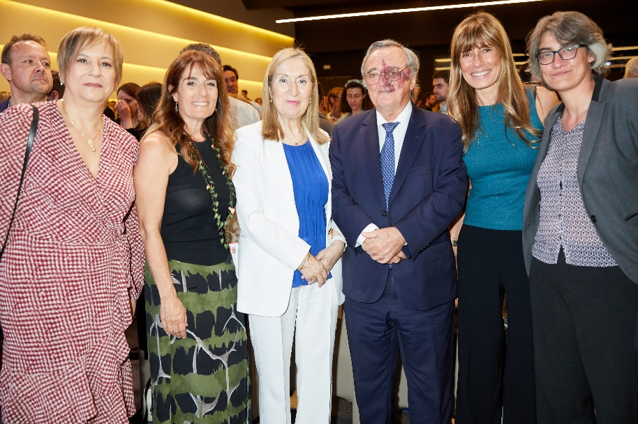

*PIE DE FOTO PREMIADOS (Foto 1)
De izquierda a derecha, empezando por la fila de arriba y luego la de abajo:

FILA DE ARRIBA:
Dr. Alberto Ocaña Fernández, del Hospital Clínico San Carlos en Madrid y director de la Unidad CRIS de Nuevas Terapias Experimentales en este centro hospitalario.
Dra. Cristina Suárez, Investigadora sénior del Grupo del programa de Tumores Genitourinarios, del SNC y Sarcoma del Vall d’Hebron Institute of Oncology de Barcelona.
Dra. Mafalda Oliveria Consultora Senior de Cáncer de Mama en Vall d´Hebron Institute of Oncology (VHIO)
Dr. Alexander Wurzer, Radioquímico, trabajador en el desarrollo de radiofármacos y Co-Inventor de rhPSMA para el diagnóstico y la terapia de cáncer de próstata.
Dra. Nuria Lafuente, experta en biomateriales.
Dra. Mercedes Herrera, médica especialista en Oncología Médica.
Dra. María Velasco, Investigadora postdoctoral en el CNIO.
Dra. Lorea Valcárcel, Investigadora en la Unidad de Cáncer en la Universidad del País Vasco.
Dr. Luís Paz-Ares, jefe de servicio de Oncología Médica del Hospital Universitario 12 de Octubre y codirector de la Unidad CRIS de Inmuno-Oncología.
Dr. Antonio Pérez, pediatra investigador de cáncer infantil, jefe de hemato-oncología pediátrica del Hospital Universitario de La Paz y director de la Unidad CRIS de Investigación de Terapias Avanzadas del Hospital Universitario de La Paz.

FILA DE ABAJO:
1r -Dr. Miguel Fernández de Sanmamed, especialista del Departamento de Oncología Médica en la Clínica Universidad de Navarra.
2n - Dr. Luis Paz Ares, jefe de servicio de Oncología Médica del Hospital Universitario 12 de Octubre y codirector de la Unidad CRIS de Inmuno-Oncología
3r - Dr. Dimitrios Foultsinos, Investigador en Oncología de Próstata de la Universidad de Oxford.
4rt - Dr. Pablo Velasco, Miembro fundador y Co-coordinador de Simulaciones de Urgencias Oncológicas-hematológicas.
5è -Dr. Lucas Moreno, Servicio de Oncología y Hematología pediátrica del Hospital Vall d’Hebrón.

*PIE DE FOTO JORNADA CIENTÍFICA (foto 2)
Dr. Joaquin Martínez, jefe de hematología del Hospital 12 de octubre y director de la
Unidad CRIS de hematología
Dr. Paul Workman, Profesor de Farmacología y Terapéutica, en The Institute of Cancer
Research de Londres.
Dr. Mariano Barbacid, investigador de CRIS contra el cáncer, profesor AXA-CNIO de
Oncología Molecular y director del Grupo de Oncología Experimental del CNIO.
Dr. Jonathan Kwok, CRUK Cancer Vaccines Fellow &amp; CEO Infinitopes - Oxford - UK
Antonio López, CNIO y CRIS contra el cáncer.
Elena Muyo, Directora de CRIS Cancer Foundation en UK.
Lola Manterola, Presidenta y co-fundadora de la Fundación CRIS contra el cáncer.
Marta Cardona, Directora de la Fundación CRIS contra el cáncer en España.
Prof. Peter Bryant, Profesor asistente de emprendimiento, IE Business School

PARA MÁS INFORMACIÓN Y ENTREVISTAS:
Oficina de prensa Fundación CRIS contra el cáncer
prensa@criscancer.org
685.376.705.
#diacienciaCRIS23 #investigamosganamos

Webs Fundación CRIS contra el cáncer
https://criscancer.org/
https://ganaralcancer.org/

RRSS @criscancer

https://twitter.com/criscancer
https://www.facebook.com/FundacionCrisCancer
https://www.linkedin.com/company/fundaci-n-cris-contra-el-c-ncer
https://www.youtube.com/user/CrisContraElCancerhttps://www.flickr.com/photos/122173016@N08/
https://www.instagram.com/criscontracancer

